我们建议您使用下方的社交媒体文案（附可选图片），向会员宣传本月的身心健康主题：感恩。您也可以根据具体情况，在内部交流平台和自己的领英账户上分享。

  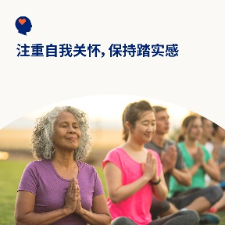 

* 11 月 13 日是国际善意日。欢迎在本月的工具包中了解善意对自己和他人的诸多益处。 [optumwellbeing.com/newthismonth/zh-CN](https://optumwellbeing.com/newthismonth/zh-CN) #employeehealth #wellbeing #WorldKindnessDay #SpreadKindness
* 接受感恩挑战：30 天善待自己的 30 种方法！[optumwellbeing.com/newthismonth/zh-CN](https://optumwellbeing.com/newthismonth/zh-CN) #employeehealth #wellbeing #WorldKindnessDay #SpreadKindness
* 了解为什么处理情绪对你的心理健康至关重要 – 以及如何自查自省并进行自我护理，保持最佳情绪。[optumwellbeing.com/newthismonth/zh-CN](https://optumwellbeing.com/newthismonth/zh-CN) #employeehealth #wellbeing #WorldKindnessDay #SpreadKindness
* 以下是一种照亮某人生活的好方式！[optumwellbeing.com/newthismonth/zh-CN](https://optumwellbeing.com/newthismonth/zh-CN) #employeehealth #wellbeing #WorldKindnessDay #SpreadKindness

**如何在领英上发帖：**

1. 登录领英账号
2. 从上方选择您喜欢的文案（包括链接），复制 + 粘贴
3. 选择您喜欢的图片并添加至您的帖子（先保存图片，然后选择“Add photo (添加照片)”，然后进行第 4 步操作）
4. 点击“Post (发布)”